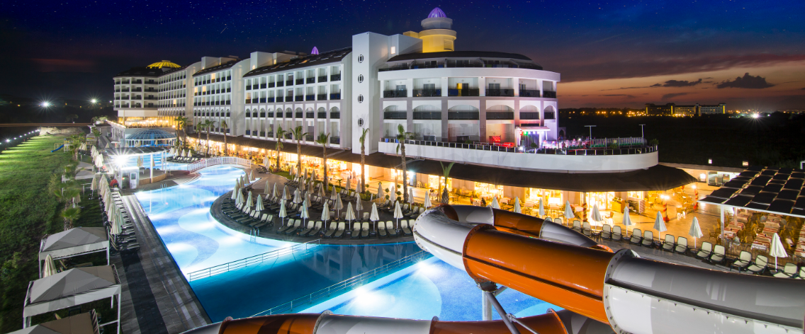

FACTSHEET 2025-26 ЗИМА AI Plus
Категория : 5* Отель
Адрес :Titreyen Göl – Сиде – Анталья
Телефон :0(242) 744 15 50
Факс : 0(242) 744 15 70
E-Mail: :info@lrshotels.com
Web-сайт :www.lrshotels.com
Год открытия отеля : 2015
Площадь территории : 13.000 м²
Вместимость : 406 номеров, 836 мест
Языки : турецкий, английский, немецкий, русский
Локация: :250 м до пляжа
:Сиде – 7 км, Манавгат – 5 км, Анталья – 70 км, Аэропорт Антальи
Транспорт : такси, маршрутка (долмуш)
Кредитные карты : Visa, MasterCard
Типы номеров :392 стандартных номера (с видом на сушу, бассейн, реку или
море);
11 семейных номеров
3 номера для людей с ограниченными возможностями

Стандартный номер :392 номера; Площадь: 16–25 м²;Вместимость: мин. 1 – макс. 3 чел.
Оснащение :Бесплатный мини-бар (пиво, безалкогольные напитки, кола, фанта,
вода); LCD TV; Бесплатный Wi-Fi; Радио; телефон; Сплит-
кондиционер; Сейф (бесплатно); Ламинат;Балкон; Душ &туалет;
Косметическое зеркало
Фен; Кровать: двуспальная (French bed) + односпальная (Single
bed)

♿ Номера для гостей с ограниченными возможностями:

3 номера – 27 м² – Мин. 1 / Макс. 2 чел.
Мини-бар (пиво, безалкогольные напитки, кола, фанта, вода)
LCD TV, Wi-Fi (бесплатно), радио, телефон,
Сплит-кондиционер, сейф (бесплатно), ламинатный пол,
Балкон, душ & туалет, туалетный столик, фен,
Двуспальная кровать (French bed).

👨‍👩‍👧‍👦 Семейный номер:

11 номеров – 45 м² – Мин. 2 / Макс. 4 чел. (состоит из 2 комнат с межкомнатной дверью)
2 бесплатных мини-бара (пиво, безалкогольные напитки, кола, фанта, вода)
2 LCD TV, Wi-Fi (бесплатно), радио, телефон,
Сплит-кондиционер, сейф (бесплатно), ламинатный пол,
2 балкона, 2 душа & туалета, туалетный столик, фен,
1 двуспальная кровать (French bed) + 2 односпальные кровати (twin beds).

🍴 Концепция Всё включено:

Импортные алкогольные напитки бесплатно с 10:00 до 24:00 в лобби-баре.
Завтрак (шведский стол): 07:00 – 10:00 (Главный ресторан)
Поздний завтрак (шведский стол): 10:00 – 10:30 (Главный ресторан)
Обед (шведский стол): 12:30 – 14:30 (Главный ресторан)
Кондитерская: 10:00 – 17:00 (Снек-ресторан)
Ужин (шведский стол): 18:30 – 20:30 (Главный ресторан)
Ночной суп: 23:00 – 24:00 (Снек-ресторан)
A’la Carte ресторан: 1 ресторан открыт (для гостей от 4 ночей и более – 1 раз бесплатно по предварительной резервации)
Закуски и мороженое: 10:00 – 17:00 (Снек-ресторан)

🍹 Бары:

Лобби-бар: 10:00 – 24:00 (бесплатно, импортные и местные алкогольные напитки, безалкогольные напитки)
Диско-бар: 22:00 – 24:00 (бесплатно, импортные и местные алкогольные напитки, безалкогольные напитки)
Снек-ресторан & Бар: 10:00 – 24:00 (бесплатно, импортные и местные алкогольные напитки, безалкогольные напитки)

🏋️‍♂️ Спорт:

Фитнес-центр (бесплатно)

Настольный теннис (бесплатно)
Бочча, дартс (бесплатно)

🏊 Бассейны:

1 крытый подогреваемый бассейн – 85 м²
1 крытый подогреваемый детский бассейн – 15 м²
1 открытый бассейн – 700 м²
1 открытый детский бассейн – 25 м²
(Подогрев работает в зимний период.)

🛍️ Магазины на территории отеля:

Маркет, парикмахерская, ювелирный магазин, бутик, магазин кожи, обувной магазин, сувенирный магазин, фотограф, SPA-центр (за дополнительную плату).

💆 SPA & Wellness:

Турецкий хамам (бесплатно)
Сауна (бесплатно)
Массаж, пилинг, пенный массаж (за дополнительную плату)
Пилинг для кожи (за дополнительную плату)

✨ Прочие услуги:

Сейф в номере (бесплатно)
Полотенца (бесплатно)
Шезлонги и зонтики (бесплатно)
Детская кроватка (бесплатно)
Химчистка (за дополнительную плату)
Интернет в лобби (бесплатно)
Интернет в номере (бесплатно)
Обслуживание номеров (за дополнительную плату)
Прачечная (за дополнительную плату)

🎭 Анимация:

Лёгкая анимация (бесплатно)
Живая музыка (в определённые дни, бесплатно)
Диско (бесплатно)

👶 Для детей:

Детский буфет (бесплатно)
Детский стульчик (бесплатно)
Детский мини-клуб (бесплатно, 4–12 лет, 10:00–12:00 / 15:00–17:00)

Подогреваемый детский бассейн (бесплатно)
Детская коляска (бесплатно, по предварительной резервации)

🏖️ Пляж:

В летний сезон открыт.
Зимой трансфер до пляжа предоставляется, однако питание и напитки на пляже не обслуживаются.
В начале и в конце сезона возможны изменения в зависимости от погодных условий и решений администрации отеля.

ℹ️ Программа и расписание могут изменяться в зависимости от решений администрации и погодных условий.

